Содержание

Введение
Основная часть
Структура проекта
Вывод
Список литературы
Приложение

Введение

В настоящее время работа, связанная с анализом информации автоматизируется. Это позволяет экономить на времени, ресурсах, а самое главное деньгах. Многие процессы автоматизируются, даже которые каких-то 15 лет назад и не требовали этого. И речь не идет о промышленных масштабах, а простых людях, которым время от времени нужно быстро и точно получить определенного рода информацию и не просто информацию, а именно ту которая ему не обходима. К таким программам можно отнести такие программы как электронный органайзер или телефонный справочник. Одну из таких программ Мы написали.

Основная часть

В качестве такой программы Мы решили сделать анализатор детализации формата xml. В таком формате детализацию предоставлять оператор сотовой связи Мегафон-Урал. При помощи Microsoft Visual Studio .NET 2003, на языке программирования C#, Мы и создали такую программу.
С её помощью загружается Report.xml, который приходит Вам по запросу на электронную почту. Пользователю откроется файл и информация по клиенту на чьё имя зарегистрирована SIM-карта, период за который получена детализация и времени её формирования.
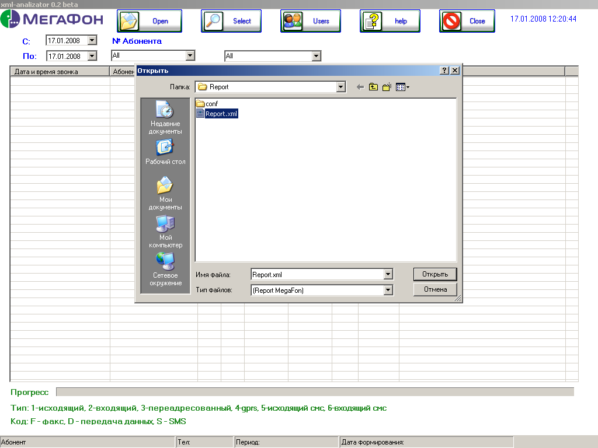
После того, как пользователь загрузил файл детализации, он может проанализировать полученные им данные, а именно:
- Сколько он совершил звонков входящих/исходящих, когда и на какую сумму.
- Сколько послал/принял SMS/MMS, когда и на какую сумму.
- Когда у него были переадресованные вызовы на какие номера и на какую сумму.
- Количество GPRS-сессий, количество принятых/отправленных байт, на какую сумму
Таким образом, можно выбрать, период за который мы хотим узнать информацию и выбрать только сеть передачи данных.
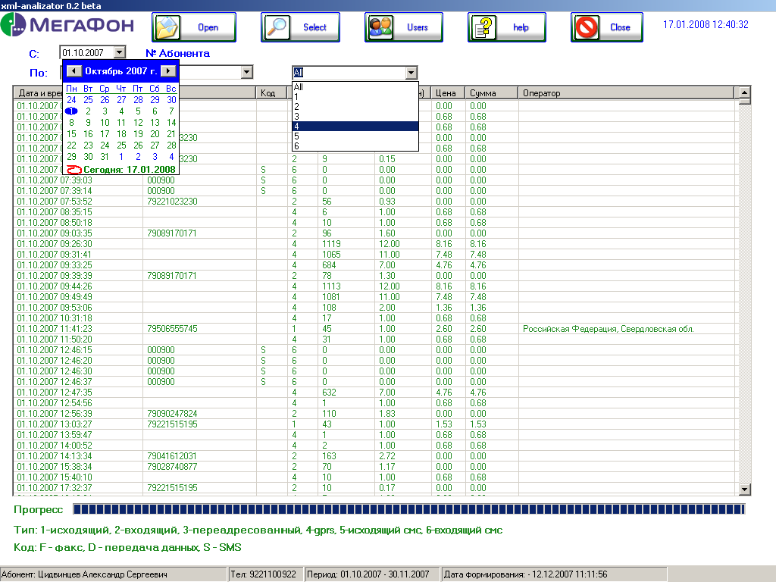
После нажатия кнопки “SELECT”, выйдет отчет(в нашем случае отчеты сделаны при помощи Microsoft Visual Studio .NET 2003, Crystal Report), в полученном отчете будет содержаться информация уже с предпочтениями пользователя. Отчет также будет содержать все поля:
- Дату и время
- Количество принятых/переданных байт
- Количество принятых/переданных пакетов с учетом округлений по 100 кБ.
- Сумму по каждой сессии
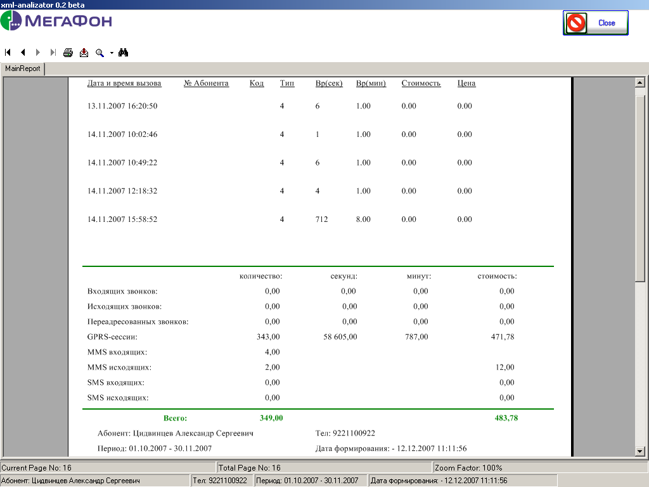

Данный отчет можно сохранить или отправить на печать.
Подобным образом можно выбрать только звонки на определенный номер или отправку сообщений и т.д.
Существует и внутренний справочник абонентов, где пользователь задает номера своих абонентов и даже групп абонентов. При выборе которых программа-анализатор и будет работать с выбранными номерами в детализации. Актуальность этой «премудрости», в том, что оператор делает скидку на определенные номера, такие «Своя сеть», «Соседи» или просто внутри сетевые вызовы дешевле.
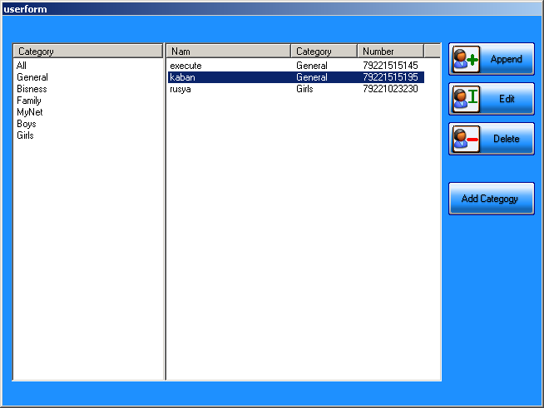
Даже если нужно выбрать одного абонента, то не всегда удается вспомнить его номер. Благодаря пользовательскому справочнику, нет необходимости знать на память номера всех абонентов.

Структура проекта

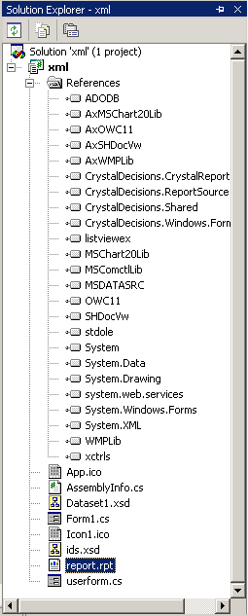

Раздел Solution:
Файл проекта, в котором содраны все файлы. В нашем случае здесь один файла проекта.
Раздел xml:
Это сам проект, из которого компилятор потом и собирает .exe файл.
Раздел References:
Содержит все необходимые библиотеки проекта.
Раздел App.ico:
Содержит информацию о иконке проекта.
Раздел AssemblyInfo.cs:
Информация компилятору, для промежуточного машинного кода.
Раздел DataSet1.xsd:
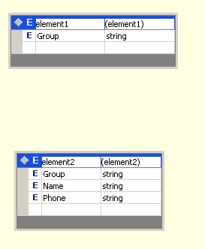
Содержит два элемента DataSet, для работы пользовательского справочника.
Раздел Form1.cs:
Форма проекта, на которой и расположены все компоненты необходимые для работы.
Раздел Icon1.ico:
Иконка программы.
Раздел ids.xds:
Содержит один элемент, сюда загружаются, данные с xml файла, для дальнейшей их обработки. Потому как, после загрузки данных в dataset, программ перестает связываться с внешним файлом, а обрабатывает данные в ресурсах своей видимости, что позволять экономить время.

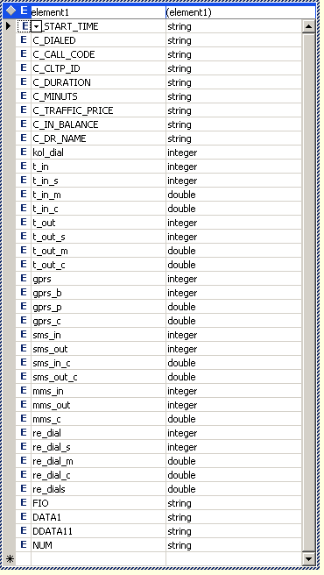
Раздел Report.rpt:
Файл отчета, именно в нем выводится заданная информация, выбранная из упомянутого выше dataset. Здесь расположены поля те, которые указаны в dataset(ids.xsd). DataSet переписывает себя каждый каждый раз беря информацию с временного контейнера, а Report, попадает все что записано в dataset.
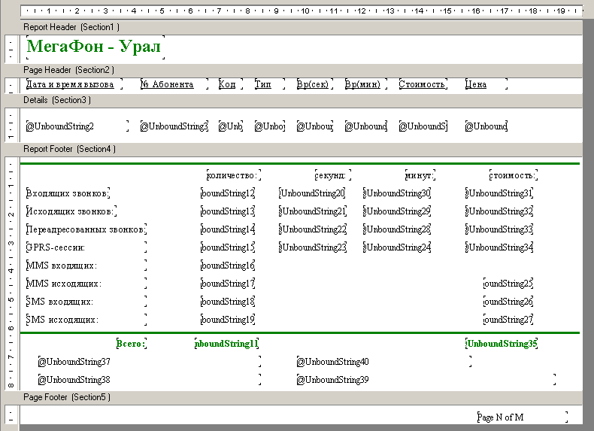

Раздел userform.cs:
Форма пользовательского справочника.

Выводы

Таким образом, можно сказать, что данная программа, помогает контролировать расход денежных средств, при использовании сотовой связи, предоставляемой оператором сотовой связи Мегафон-Урал. Мы можем предположить, что на сегодняшний день программа достаточна актуальна. Она работает с достаточно популярными форматами данных, а именно xml.
Можно увидеть, часть недостатков программы, на программном и на пользовательском уровне, а именно на программном:
- Для того, что бы прочитать xml файл используется рекурсия(вызов функции из самой функции), это дурной тон программирования, и программа завалится на Debug’е если будет большое вложение xml файла. Но и здесь этот недостаток не критичен, поскольку изучив структуру xml файла, видно, что больших вложений нет. Поэтому программа не завалится.
- Так как программа написана на Microsoft Visual Studio .NET 2003, она будет требовать наличия Frame Work .NET у Вас на машине.
На пользовательском уровне:
- Пользовательский справочник разработан не совсем так, как хотелось бы на начальном этапе разработки.
- Интерфейс сделан на латинском языке, просто неохота было постоянно переключать раскладку. Но и здесь хотелось бы отметь, что латинские название имеют обще принятые значения.
- Программа пока не работает с детализациями корпоративных клиентов, ввиду отсутствия последнего.
Подводя всему этому итог, можно сказать, что на практике были закреплены технологии программирования на современных системах, работа с новыми форматами данных. Так же программа имеет актуальный характер, то есть говоря другими словами это достаточно функциональная программа, которая найдет своего пользователя.
Приложение

using System;
using System.Xml;
using System.Drawing;
using System.Collections;
using System.ComponentModel;
using System.Windows.Forms;
using System.Data;

namespace xml
{
/// <summary>
/// Summary description for Form1.
/// </summary>
public class Form1 : System.Windows.Forms.Form
{
public string sd,ed,d, min, sum;
public int i, dial_in, dial_out, all_sek, sms_in, sms_out, mms_in, mms_out, re_dial, se_gprs,
t_out_s, t_in_s, re_dial_s, g_b, open;
public double all_min, cost_gprs, mms_c,
t_out_m, t_out_c, t_in_m, t_in_c, re_dial_m, re_dial_c, sms_in_c,sms_out_c, g_kb;
public bool finish;
public DataSet ds;
private XCtrls.BitmapButton bitmapButton1;
private System.Windows.Forms.OpenFileDialog ofd;
public xml.ids ids1;
private XCtrls.BitmapButton bitmapButton2;
private System.Windows.Forms.TextBox tb;
private System.Windows.Forms.TextBox tb1;
private System.Windows.Forms.TextBox tb2;
private System.Windows.Forms.TextBox tb3;
private System.Windows.Forms.TextBox tb4;
private System.Windows.Forms.TextBox tb5;
private System.Windows.Forms.TextBox tb6;
private System.Windows.Forms.TextBox tb8;
private System.Windows.Forms.TextBox tb11;
private ListViewEx.ListViewEx lvx;
private System.Windows.Forms.ColumnHeader ch1;
private System.Windows.Forms.ColumnHeader ch2;
private System.Windows.Forms.ColumnHeader ch3;
private System.Windows.Forms.ColumnHeader ch4;
private System.Windows.Forms.ColumnHeader ch5;
private System.Windows.Forms.ColumnHeader ch6;
private System.Windows.Forms.ColumnHeader ch7;
private System.Windows.Forms.ColumnHeader ch9;
private System.Windows.Forms.ColumnHeader ch12;
private System.Windows.Forms.StatusBar statusBar1;
private System.Windows.Forms.StatusBarPanel sp1;
private System.Windows.Forms.StatusBarPanel sp2;
private System.Windows.Forms.StatusBarPanel sp3;
private System.Windows.Forms.StatusBarPanel sp4;
private System.Windows.Forms.Label label1;
private System.Windows.Forms.Label label2;
private XCtrls.BitmapButton bitmapButton6;
private System.Windows.Forms.PictureBox pictureBox1;
private XCtrls.BitmapButton bitmapButton7;
private XCtrls.BitmapButton bitmapButton8;
private System.Windows.Forms.DateTimePicker dateTimePicker1;
private System.Windows.Forms.DateTimePicker dateTimePicker2;
private System.Windows.Forms.Label label3;
private System.Windows.Forms.Label label4;
private System.Windows.Forms.Label label5;
private System.Windows.Forms.Label label6;
private System.Windows.Forms.Timer timer1;
private System.Windows.Forms.ComboBox tel;
private System.Windows.Forms.TextBox tb12;
private System.Windows.Forms.ComboBox type;
private System.Windows.Forms.Panel panel2;
private System.Windows.Forms.PictureBox pictureBox3;
private System.Windows.Forms.Label label8;
private XCtrls.BitmapButton bitmapButton4;
private System.Windows.Forms.Label label7;
private System.Windows.Forms.Panel panel3;
private CrystalDecisions.Windows.Forms.CrystalReportViewer crystalReportViewer1;
private System.Windows.Forms.Panel panel4;
private XCtrls.BitmapButton bitmapButton9;
private System.Windows.Forms.PictureBox pictureBox4;
private System.Windows.Forms.ProgressBar progressBar1;
private System.Windows.Forms.Label label9;
private System.ComponentModel.IContainer components;

public Form1()
{
//
// Required for Windows Form Designer support
//
InitializeComponent();
//
// TODO: Add any constructor code after InitializeComponent call
//
}

/// <summary>
/// Clean up any resources being used.
/// </summary>
protected override void Dispose( bool disposing )
{
if( disposing )
{
if (components != null)
{
components.Dispose();
}
}
base.Dispose( disposing );
}

private void rasschet(int mega)
{
//lvx.Items[mega].SubItems[3].Text;
min = lvx.Items[mega].SubItems[5].Text.Replace('.',',');
sum = lvx.Items[mega].SubItems[7].Text.Replace('.',',');
if (lvx.Items[mega].SubItems[3].Text == "1")
{
dial_out++;
if(lvx.Items[mega].SubItems[4].Text!=""){t_out_s = t_out_s + Convert.ToInt32(lvx.Items[mega].SubItems[4].Text);}
if(lvx.Items[mega].SubItems[5].Text!=""){t_out_m = t_out_m + Convert.ToDouble(min);}
if(lvx.Items[mega].SubItems[7].Text!=""){t_out_c = t_out_c + Convert.ToDouble(sum);}

}
if (lvx.Items[mega].SubItems[3].Text == "2")
{
dial_in++;
if(lvx.Items[mega].SubItems[4].Text!=""){t_in_s = t_in_s + Convert.ToInt32(lvx.Items[mega].SubItems[4].Text);}
if(lvx.Items[mega].SubItems[5].Text!=""){t_in_m = t_in_m + Convert.ToDouble(min);}
if(lvx.Items[mega].SubItems[7].Text!=""){t_in_c = t_in_c + Convert.ToDouble(sum);}
}
if (lvx.Items[mega].SubItems[3].Text == "3")
{
re_dial++;
re_dial_s = re_dial_s + Convert.ToInt32(lvx.Items[mega].SubItems[4].Text);
re_dial_m = re_dial_m + Convert.ToDouble(min);
re_dial_c = re_dial_c + Convert.ToDouble(sum);
}
if (lvx.Items[mega].SubItems[3].Text == "4")
{
if(lvx.Items[mega].SubItems[1].Text=="")
{
se_gprs++;
g_b = g_b + Convert.ToInt32(lvx.Items[mega].SubItems[4].Text);
g_kb = g_kb + Convert.ToDouble(min);
cost_gprs = cost_gprs + Convert.ToDouble(sum);
}
else
{
if(Convert.ToDouble(sum) == 0){mms_in++;}
else {mms_out++;mms_c=mms_c + Convert.ToDouble(sum);}
}
}
if (lvx.Items[mega].SubItems[3].Text == "5")
{
sms_out++;
sms_out_c = sms_out_c + Convert.ToDouble(sum);
}
if (lvx.Items[mega].SubItems[3].Text == "6")
{
sms_in++;
sms_in_c = sms_in_c + Convert.ToDouble(sum);
}
}

private void AddChildren(XmlNode xnod, int level)
{
if(xnod.Name == "CALLS")
{
progressBar1.Maximum = xnod.ChildNodes.Count-6;
}
XmlNode xnodWorking;
String pad = new String(' ', level * 2);

if (xnod.Name == "C_START_TIME")
{
open++;
tb.Text = xnod.InnerText;
}
if (xnod.Name == "C_DIALED")
{
tb1.Text = xnod.InnerText;
}
if (xnod.Name == "C_CALL_CODE")
{
tb2.Text = xnod.InnerText;
}
if (xnod.Name == "C_CLTP_ID")
{
tb3.Text = xnod.InnerText;
}
if (xnod.Name == "C_DURATION")
{
tb4.Text = xnod.InnerText;
}
if (xnod.Name == "C_MINUTS")
{
tb5.Text = xnod.InnerText;
}
if (xnod.Name == "C_TRAFFIC_PRICE")
{
tb6.Text = xnod.InnerText;
}
if (xnod.Name == "C_IN_BALANCE")
{
tb8.Text = xnod.InnerText;
}
if (xnod.Name == "C_DR_NAME")
{
tb11.Text = xnod.InnerText;
}
if (xnod.Name == "T_ACNT")
{
tb12.Text = Convert.ToString(i);
i++;
}
if (xnod.Name == "CLIENT_NAME")
{
statusBar1.Panels[0].Text ="Абонент: " + xnod.InnerText;
}
if (xnod.Name == "MSISDN")
{
statusBar1.Panels[1].Text ="Тел: " + xnod.InnerText;
}
if (xnod.Name == "START_DATE")
{
statusBar1.Panels[2].Text = statusBar1.Panels[2].Text + xnod.InnerText;
sd = xnod.InnerText;
}
if (xnod.Name == "END_DATE")
{
statusBar1.Panels[2].Text = statusBar1.Panels[2].Text +" - "+ xnod.InnerText;
ed = xnod.InnerText;
}
if (xnod.Name == "EXEC_DATE")
{
statusBar1.Panels[3].Text = statusBar1.Panels[3].Text +" - "+ xnod.InnerText;
}
if (xnod.Name == "CALL_CODES")
{
finish = true;
dateTimePicker1.Value = Convert.ToDateTime(sd);
dateTimePicker1.MaxDate = Convert.ToDateTime(ed);
dateTimePicker1.MinDate = Convert.ToDateTime(sd);
dateTimePicker2.Value = Convert.ToDateTime(ed);
dateTimePicker2.MaxDate = Convert.ToDateTime(ed);
dateTimePicker2.MinDate = Convert.ToDateTime(sd);
}
progressBar1.Value = open;
//Рекурсивный перебор всех дочерних узлов
if (xnod.HasChildNodes)
{
xnodWorking = xnod.FirstChild;
while(xnodWorking != null)
{
AddChildren(xnodWorking, level+1);
xnodWorking = xnodWorking.NextSibling;
}
}
}

#region Windows Form Designer generated code
/// <summary>
/// Required method for Designer support - do not modify
/// the contents of this method with the code editor.
/// </summary>
private void InitializeComponent()
{
this.components = new System.ComponentModel.Container();
System.Resources.ResourceManager resources = new System.Resources.ResourceManager(typeof(Form1));
this.bitmapButton1 = new XCtrls.BitmapButton();
this.ofd = new System.Windows.Forms.OpenFileDialog();
this.ids1 = new xml.ids();
this.bitmapButton2 = new XCtrls.BitmapButton();
this.tb = new System.Windows.Forms.TextBox();
this.tb1 = new System.Windows.Forms.TextBox();
this.tb2 = new System.Windows.Forms.TextBox();
this.tb3 = new System.Windows.Forms.TextBox();
this.tb4 = new System.Windows.Forms.TextBox();
this.tb5 = new System.Windows.Forms.TextBox();
this.tb6 = new System.Windows.Forms.TextBox();
this.tb8 = new System.Windows.Forms.TextBox();
this.tb11 = new System.Windows.Forms.TextBox();
this.lvx = new ListViewEx.ListViewEx();
this.ch1 = new System.Windows.Forms.ColumnHeader();
this.ch2 = new System.Windows.Forms.ColumnHeader();
this.ch3 = new System.Windows.Forms.ColumnHeader();
this.ch4 = new System.Windows.Forms.ColumnHeader();
this.ch5 = new System.Windows.Forms.ColumnHeader();
this.ch6 = new System.Windows.Forms.ColumnHeader();
this.ch7 = new System.Windows.Forms.ColumnHeader();
this.ch9 = new System.Windows.Forms.ColumnHeader();
this.ch12 = new System.Windows.Forms.ColumnHeader();
this.statusBar1 = new System.Windows.Forms.StatusBar();
this.sp1 = new System.Windows.Forms.StatusBarPanel();
this.sp3 = new System.Windows.Forms.StatusBarPanel();
this.sp2 = new System.Windows.Forms.StatusBarPanel();
this.sp4 = new System.Windows.Forms.StatusBarPanel();
this.panel3 = new System.Windows.Forms.Panel();
this.crystalReportViewer1 = new CrystalDecisions.Windows.Forms.CrystalReportViewer();
this.panel4 = new System.Windows.Forms.Panel();
this.bitmapButton9 = new XCtrls.BitmapButton();
this.pictureBox4 = new System.Windows.Forms.PictureBox();
this.tb12 = new System.Windows.Forms.TextBox();
this.label1 = new System.Windows.Forms.Label();
this.label2 = new System.Windows.Forms.Label();
this.bitmapButton6 = new XCtrls.BitmapButton();
this.pictureBox1 = new System.Windows.Forms.PictureBox();
this.bitmapButton7 = new XCtrls.BitmapButton();
this.bitmapButton8 = new XCtrls.BitmapButton();
this.dateTimePicker1 = new System.Windows.Forms.DateTimePicker();
this.dateTimePicker2 = new System.Windows.Forms.DateTimePicker();
this.label3 = new System.Windows.Forms.Label();
this.label4 = new System.Windows.Forms.Label();
this.label5 = new System.Windows.Forms.Label();
this.type = new System.Windows.Forms.ComboBox();
this.label6 = new System.Windows.Forms.Label();
this.timer1 = new System.Windows.Forms.Timer(this.components);
this.tel = new System.Windows.Forms.ComboBox();
this.panel2 = new System.Windows.Forms.Panel();
this.label7 = new System.Windows.Forms.Label();
this.bitmapButton4 = new XCtrls.BitmapButton();
this.label8 = new System.Windows.Forms.Label();
this.pictureBox3 = new System.Windows.Forms.PictureBox();
this.progressBar1 = new System.Windows.Forms.ProgressBar();
this.label9 = new System.Windows.Forms.Label();
((System.ComponentModel.ISupportInitialize)(this.ids1)).BeginInit();
((System.ComponentModel.ISupportInitialize)(this.sp1)).BeginInit();
((System.ComponentModel.ISupportInitialize)(this.sp3)).BeginInit();
((System.ComponentModel.ISupportInitialize)(this.sp2)).BeginInit();
((System.ComponentModel.ISupportInitialize)(this.sp4)).BeginInit();
this.panel3.SuspendLayout();
this.panel4.SuspendLayout();
this.panel2.SuspendLayout();
this.SuspendLayout();
//
// bitmapButton1
//
this.bitmapButton1.BorderColor = System.Drawing.Color.Blue;
this.bitmapButton1.FocusRectangleEnabled = true;
this.bitmapButton1.Image = null;
this.bitmapButton1.ImageAlign = System.Drawing.ContentAlignment.MiddleLeft;
this.bitmapButton1.ImageBorderColor = System.Drawing.Color.Green;
this.bitmapButton1.ImageBorderEnabled = true;
this.bitmapButton1.ImageDropShadow = true;
this.bitmapButton1.ImageFocused = ((System.Drawing.Image)(resources.GetObject("bitmapButton1.ImageFocused")));
this.bitmapButton1.ImageInactive = ((System.Drawing.Image)(resources.GetObject("bitmapButton1.ImageInactive")));
this.bitmapButton1.ImageMouseOver = ((System.Drawing.Image)(resources.GetObject("bitmapButton1.ImageMouseOver")));
this.bitmapButton1.ImageNormal = ((System.Drawing.Image)(resources.GetObject("bitmapButton1.ImageNormal")));
this.bitmapButton1.ImagePressed = ((System.Drawing.Image)(resources.GetObject("bitmapButton1.ImagePressed")));
this.bitmapButton1.InnerBorderColor = System.Drawing.Color.Green;
this.bitmapButton1.InnerBorderColor_Focus = System.Drawing.Color.LightBlue;
this.bitmapButton1.InnerBorderColor_MouseOver = System.Drawing.Color.Blue;
this.bitmapButton1.Location = new System.Drawing.Point(200, 0);
this.bitmapButton1.Name = "bitmapButton1";
this.bitmapButton1.OffsetPressedContent = true;
this.bitmapButton1.Padding = 5;
this.bitmapButton1.Size = new System.Drawing.Size(112, 40);
this.bitmapButton1.StretchImage = false;
this.bitmapButton1.TabIndex = 0;
this.bitmapButton1.Text = "Open";
this.bitmapButton1.TextDropShadow = true;
this.bitmapButton1.Click += new System.EventHandler(this.bitmapButton1_Click);
//
// ofd
//
this.ofd.Filter = "(Report MegaFon)|Report.xml";
//
// ids1
//
this.ids1.CaseSensitive = true;
this.ids1.DataSetName = "ids";
this.ids1.Locale = new System.Globalization.CultureInfo("ru-RU");
//
// bitmapButton2
//
this.bitmapButton2.BackColor = System.Drawing.SystemColors.Window;
this.bitmapButton2.BorderColor = System.Drawing.Color.Blue;
this.bitmapButton2.FocusRectangleEnabled = true;
this.bitmapButton2.ForeColor = System.Drawing.Color.Blue;
this.bitmapButton2.Image = null;
this.bitmapButton2.ImageAlign = System.Drawing.ContentAlignment.MiddleLeft;
this.bitmapButton2.ImageBorderColor = System.Drawing.Color.SeaGreen;
this.bitmapButton2.ImageBorderEnabled = true;
this.bitmapButton2.ImageDropShadow = true;
this.bitmapButton2.ImageFocused = ((System.Drawing.Image)(resources.GetObject("bitmapButton2.ImageFocused")));
this.bitmapButton2.ImageInactive = ((System.Drawing.Image)(resources.GetObject("bitmapButton2.ImageInactive")));
this.bitmapButton2.ImageMouseOver = ((System.Drawing.Image)(resources.GetObject("bitmapButton2.ImageMouseOver")));
this.bitmapButton2.ImageNormal = ((System.Drawing.Image)(resources.GetObject("bitmapButton2.ImageNormal")));
this.bitmapButton2.ImagePressed = ((System.Drawing.Image)(resources.GetObject("bitmapButton2.ImagePressed")));
this.bitmapButton2.InnerBorderColor = System.Drawing.Color.SeaGreen;
this.bitmapButton2.InnerBorderColor_Focus = System.Drawing.Color.LightBlue;
this.bitmapButton2.InnerBorderColor_MouseOver = System.Drawing.Color.Blue;
this.bitmapButton2.Location = new System.Drawing.Point(344, 0);
this.bitmapButton2.Name = "bitmapButton2";
this.bitmapButton2.OffsetPressedContent = true;
this.bitmapButton2.Padding = 5;
this.bitmapButton2.Size = new System.Drawing.Size(104, 40);
this.bitmapButton2.StretchImage = false;
this.bitmapButton2.TabIndex = 2;
this.bitmapButton2.Text = "Select";
this.bitmapButton2.TextDropShadow = true;
this.bitmapButton2.Click += new System.EventHandler(this.bitmapButton2_Click);
//
// tb
//
this.tb.Location = new System.Drawing.Point(872, 696);
this.tb.Name = "tb";
this.tb.Size = new System.Drawing.Size(16, 20);
this.tb.TabIndex = 3;
this.tb.Text = "";
this.tb.Visible = false;
//
// tb1
//
this.tb1.Location = new System.Drawing.Point(888, 696);
this.tb1.Name = "tb1";
this.tb1.Size = new System.Drawing.Size(16, 20);
this.tb1.TabIndex = 4;
this.tb1.Text = "";
this.tb1.Visible = false;
//
// tb2
//
this.tb2.Location = new System.Drawing.Point(904, 696);
this.tb2.Name = "tb2";
this.tb2.Size = new System.Drawing.Size(16, 20);
this.tb2.TabIndex = 5;
this.tb2.Text = "";
this.tb2.Visible = false;
//
// tb3
//
this.tb3.Location = new System.Drawing.Point(920, 696);
this.tb3.Name = "tb3";
this.tb3.Size = new System.Drawing.Size(16, 20);
this.tb3.TabIndex = 6;
this.tb3.Text = "";
this.tb3.Visible = false;
//
// tb4
//
this.tb4.Location = new System.Drawing.Point(936, 696);
this.tb4.Name = "tb4";
this.tb4.Size = new System.Drawing.Size(16, 20);
this.tb4.TabIndex = 7;
this.tb4.Text = "";
this.tb4.Visible = false;
//
// tb5
//
this.tb5.Location = new System.Drawing.Point(952, 696);
this.tb5.Name = "tb5";
this.tb5.Size = new System.Drawing.Size(16, 20);
this.tb5.TabIndex = 8;
this.tb5.Text = "";
this.tb5.Visible = false;
//
// tb6
//
this.tb6.Location = new System.Drawing.Point(968, 696);
this.tb6.Name = "tb6";
this.tb6.Size = new System.Drawing.Size(16, 20);
this.tb6.TabIndex = 9;
this.tb6.Text = "";
this.tb6.Visible = false;
//
// tb8
//
this.tb8.Location = new System.Drawing.Point(984, 696);
this.tb8.Name = "tb8";
this.tb8.Size = new System.Drawing.Size(16, 20);
this.tb8.TabIndex = 11;
this.tb8.Text = "";
this.tb8.Visible = false;
//
// tb11
//
this.tb11.Location = new System.Drawing.Point(1000, 696);
this.tb11.Name = "tb11";
this.tb11.Size = new System.Drawing.Size(16, 20);
this.tb11.TabIndex = 14;
this.tb11.Text = "";
this.tb11.Visible = false;
//
// lvx
//
this.lvx.AllowColumnReorder = true;
this.lvx.Columns.AddRange(new System.Windows.Forms.ColumnHeader[] {
this.ch1,
this.ch2,
this.ch3,
this.ch4,
this.ch5,
this.ch6,
this.ch7,
this.ch9,
this.ch12});
this.lvx.DoubleClickActivation = false;
this.lvx.ForeColor = System.Drawing.Color.ForestGreen;
this.lvx.FullRowSelect = true;
this.lvx.GridLines = true;
this.lvx.Location = new System.Drawing.Point(16, 96);
this.lvx.Name = "lvx";
this.lvx.Size = new System.Drawing.Size(976, 544);
this.lvx.TabIndex = 17;
this.lvx.View = System.Windows.Forms.View.Details;
//
// ch1
//
this.ch1.Text = "Дата и время звонка";
this.ch1.Width = 170;
//
// ch2
//
this.ch2.Text = "Абонент";
this.ch2.Width = 150;
//
// ch3
//
this.ch3.Text = "Код";
this.ch3.Width = 40;
//
// ch4
//
this.ch4.Text = "Тип";
this.ch4.Width = 40;
//
// ch5
//
this.ch5.Text = "Время(сек)";
this.ch5.Width = 75;
//
// ch6
//
this.ch6.Text = "Время(мин)";
this.ch6.Width = 75;
//
// ch7
//
this.ch7.Text = "Цена";
this.ch7.Width = 45;
//
// ch9
//
this.ch9.Text = "Сумма";
this.ch9.Width = 70;
//
// ch12
//
this.ch12.Text = "Оператор";
this.ch12.Width = 285;
//
// statusBar1
//
this.statusBar1.Location = new System.Drawing.Point(0, 721);
this.statusBar1.Name = "statusBar1";
this.statusBar1.Panels.AddRange(new System.Windows.Forms.StatusBarPanel[] {
this.sp1,
this.sp3,
this.sp2,
this.sp4});
this.statusBar1.ShowPanels = true;
this.statusBar1.Size = new System.Drawing.Size(1016, 22);
this.statusBar1.TabIndex = 18;
//
// sp1
//
this.sp1.Text = "Абонент";
this.sp1.Width = 300;
//
// sp3
//
this.sp3.Text = "Тел: ";
//
// sp2
//
this.sp2.Text = "Период: ";
this.sp2.Width = 180;
//
// sp4
//
this.sp4.Text = "Дата формирования:";
this.sp4.Width = 300;
//
// panel3
//
this.panel3.Controls.Add(this.crystalReportViewer1);
this.panel3.Controls.Add(this.panel4);
this.panel3.Dock = System.Windows.Forms.DockStyle.Fill;
this.panel3.Location = new System.Drawing.Point(0, 0);
this.panel3.Name = "panel3";
this.panel3.Size = new System.Drawing.Size(1016, 721);
this.panel3.TabIndex = 36;
this.panel3.Visible = false;
//
// crystalReportViewer1
//
this.crystalReportViewer1.ActiveViewIndex = -1;
this.crystalReportViewer1.DisplayGroupTree = false;
this.crystalReportViewer1.Dock = System.Windows.Forms.DockStyle.Fill;
this.crystalReportViewer1.Location = new System.Drawing.Point(0, 56);
this.crystalReportViewer1.Name = "crystalReportViewer1";
this.crystalReportViewer1.ReportSource = null;
this.crystalReportViewer1.ShowCloseButton = false;
this.crystalReportViewer1.ShowGotoPageButton = false;
this.crystalReportViewer1.ShowGroupTreeButton = false;
this.crystalReportViewer1.ShowRefreshButton = false;
this.crystalReportViewer1.Size = new System.Drawing.Size(1016, 665);
this.crystalReportViewer1.TabIndex = 0;
//
// panel4
//
this.panel4.Controls.Add(this.bitmapButton9);
this.panel4.Controls.Add(this.pictureBox4);
this.panel4.Dock = System.Windows.Forms.DockStyle.Top;
this.panel4.Location = new System.Drawing.Point(0, 0);
this.panel4.Name = "panel4";
this.panel4.Size = new System.Drawing.Size(1016, 56);
this.panel4.TabIndex = 1;
//
// bitmapButton9
//
this.bitmapButton9.BorderColor = System.Drawing.Color.Blue;
this.bitmapButton9.FocusRectangleEnabled = true;
this.bitmapButton9.Image = null;
this.bitmapButton9.ImageAlign = System.Drawing.ContentAlignment.MiddleLeft;
this.bitmapButton9.ImageBorderColor = System.Drawing.Color.Green;
this.bitmapButton9.ImageBorderEnabled = true;
this.bitmapButton9.ImageDropShadow = true;
this.bitmapButton9.ImageFocused = ((System.Drawing.Image)(resources.GetObject("bitmapButton9.ImageFocused")));
this.bitmapButton9.ImageInactive = ((System.Drawing.Image)(resources.GetObject("bitmapButton9.ImageInactive")));
this.bitmapButton9.ImageMouseOver = ((System.Drawing.Image)(resources.GetObject("bitmapButton9.ImageMouseOver")));
this.bitmapButton9.ImageNormal = ((System.Drawing.Image)(resources.GetObject("bitmapButton9.ImageNormal")));
this.bitmapButton9.ImagePressed = ((System.Drawing.Image)(resources.GetObject("bitmapButton9.ImagePressed")));
this.bitmapButton9.InnerBorderColor = System.Drawing.Color.Green;
this.bitmapButton9.InnerBorderColor_Focus = System.Drawing.Color.LightBlue;
this.bitmapButton9.InnerBorderColor_MouseOver = System.Drawing.Color.Blue;
this.bitmapButton9.Location = new System.Drawing.Point(888, 0);
this.bitmapButton9.Name = "bitmapButton9";
this.bitmapButton9.OffsetPressedContent = true;
this.bitmapButton9.Padding = 5;
this.bitmapButton9.Size = new System.Drawing.Size(104, 40);
this.bitmapButton9.StretchImage = false;
this.bitmapButton9.TabIndex = 0;
this.bitmapButton9.Text = "Close";
this.bitmapButton9.TextDropShadow = true;
this.bitmapButton9.Click += new System.EventHandler(this.bitmapButton9_Click);
//
// pictureBox4
//
this.pictureBox4.Image = ((System.Drawing.Image)(resources.GetObject("pictureBox4.Image")));
this.pictureBox4.Location = new System.Drawing.Point(0, 0);
this.pictureBox4.Name = "pictureBox4";
this.pictureBox4.Size = new System.Drawing.Size(176, 32);
this.pictureBox4.SizeMode = System.Windows.Forms.PictureBoxSizeMode.StretchImage;
this.pictureBox4.TabIndex = 26;
this.pictureBox4.TabStop = false;
//
// tb12
//
this.tb12.Location = new System.Drawing.Point(568, 48);
this.tb12.Name = "tb12";
this.tb12.Size = new System.Drawing.Size(64, 20);
this.tb12.TabIndex = 35;
this.tb12.Text = "textBox1";
this.tb12.Visible = false;
this.tb12.TextChanged += new System.EventHandler(this.tb12_TextChanged_1);
//
// label1
//
this.label1.Font = new System.Drawing.Font("Microsoft Sans Serif", 10F, System.Drawing.FontStyle.Bold, System.Drawing.GraphicsUnit.Point, ((System.Byte)(204)));
this.label1.ForeColor = System.Drawing.Color.ForestGreen;
this.label1.Location = new System.Drawing.Point(16, 675);
this.label1.Name = "label1";
this.label1.Size = new System.Drawing.Size(664, 16);
this.label1.TabIndex = 21;
this.label1.Text = "Тип: 1-исходящий, 2-входящий, 3-переадресованный, 4-gprs, 5-исходящий смс, 6-вход" +
"ящий смс";
//
// label2
//
this.label2.Font = new System.Drawing.Font("Microsoft Sans Serif", 10F, System.Drawing.FontStyle.Bold, System.Drawing.GraphicsUnit.Point, ((System.Byte)(204)));
this.label2.ForeColor = System.Drawing.Color.ForestGreen;
this.label2.Location = new System.Drawing.Point(16, 698);
this.label2.Name = "label2";
this.label2.Size = new System.Drawing.Size(320, 14);
this.label2.TabIndex = 22;
this.label2.Text = "Код: F - факс, D - передача данных, S - SMS";
//
// bitmapButton6
//
this.bitmapButton6.BorderColor = System.Drawing.Color.Blue;
this.bitmapButton6.FocusRectangleEnabled = true;
this.bitmapButton6.Image = null;
this.bitmapButton6.ImageAlign = System.Drawing.ContentAlignment.MiddleLeft;
this.bitmapButton6.ImageBorderColor = System.Drawing.Color.Green;
this.bitmapButton6.ImageBorderEnabled = true;
this.bitmapButton6.ImageDropShadow = true;
this.bitmapButton6.ImageFocused = ((System.Drawing.Image)(resources.GetObject("bitmapButton6.ImageFocused")));
this.bitmapButton6.ImageInactive = ((System.Drawing.Image)(resources.GetObject("bitmapButton6.ImageInactive")));
this.bitmapButton6.ImageMouseOver = ((System.Drawing.Image)(resources.GetObject("bitmapButton6.ImageMouseOver")));
this.bitmapButton6.ImageNormal = ((System.Drawing.Image)(resources.GetObject("bitmapButton6.ImageNormal")));
this.bitmapButton6.ImagePressed = ((System.Drawing.Image)(resources.GetObject("bitmapButton6.ImagePressed")));
this.bitmapButton6.InnerBorderColor = System.Drawing.Color.Green;
this.bitmapButton6.InnerBorderColor_Focus = System.Drawing.Color.LightBlue;
this.bitmapButton6.InnerBorderColor_MouseOver = System.Drawing.Color.Blue;
this.bitmapButton6.Location = new System.Drawing.Point(752, 0);
this.bitmapButton6.Name = "bitmapButton6";
this.bitmapButton6.OffsetPressedContent = true;
this.bitmapButton6.Padding = 5;
this.bitmapButton6.Size = new System.Drawing.Size(96, 40);
this.bitmapButton6.StretchImage = false;
this.bitmapButton6.TabIndex = 23;
this.bitmapButton6.Text = "Close";
this.bitmapButton6.TextDropShadow = true;
this.bitmapButton6.Click += new System.EventHandler(this.bitmapButton6_Click);
//
// pictureBox1
//
this.pictureBox1.Image = ((System.Drawing.Image)(resources.GetObject("pictureBox1.Image")));
this.pictureBox1.Location = new System.Drawing.Point(0, 0);
this.pictureBox1.Name = "pictureBox1";
this.pictureBox1.Size = new System.Drawing.Size(176, 32);
this.pictureBox1.SizeMode = System.Windows.Forms.PictureBoxSizeMode.StretchImage;
this.pictureBox1.TabIndex = 24;
this.pictureBox1.TabStop = false;
//
// bitmapButton7
//
this.bitmapButton7.BorderColor = System.Drawing.Color.Blue;
this.bitmapButton7.FocusRectangleEnabled = true;
this.bitmapButton7.Image = null;
this.bitmapButton7.ImageAlign = System.Drawing.ContentAlignment.MiddleLeft;
this.bitmapButton7.ImageBorderColor = System.Drawing.Color.Green;
this.bitmapButton7.ImageBorderEnabled = true;
this.bitmapButton7.ImageDropShadow = true;
this.bitmapButton7.ImageFocused = ((System.Drawing.Image)(resources.GetObject("bitmapButton7.ImageFocused")));
this.bitmapButton7.ImageInactive = ((System.Drawing.Image)(resources.GetObject("bitmapButton7.ImageInactive")));
this.bitmapButton7.ImageMouseOver = ((System.Drawing.Image)(resources.GetObject("bitmapButton7.ImageMouseOver")));
this.bitmapButton7.ImageNormal = ((System.Drawing.Image)(resources.GetObject("bitmapButton7.ImageNormal")));
this.bitmapButton7.ImagePressed = ((System.Drawing.Image)(resources.GetObject("bitmapButton7.ImagePressed")));
this.bitmapButton7.InnerBorderColor = System.Drawing.Color.Green;
this.bitmapButton7.InnerBorderColor_Focus = System.Drawing.Color.LightBlue;
this.bitmapButton7.InnerBorderColor_MouseOver = System.Drawing.Color.Blue;
this.bitmapButton7.Location = new System.Drawing.Point(616, 0);
this.bitmapButton7.Name = "bitmapButton7";
this.bitmapButton7.OffsetPressedContent = true;
this.bitmapButton7.Padding = 5;
this.bitmapButton7.Size = new System.Drawing.Size(104, 40);
this.bitmapButton7.StretchImage = false;
this.bitmapButton7.TabIndex = 25;
this.bitmapButton7.Text = "help";
this.bitmapButton7.TextDropShadow = true;
this.bitmapButton7.Click += new System.EventHandler(this.bitmapButton7_Click);
//
// bitmapButton8
//
this.bitmapButton8.BorderColor = System.Drawing.Color.Blue;
this.bitmapButton8.FocusRectangleEnabled = true;
this.bitmapButton8.Image = null;
this.bitmapButton8.ImageAlign = System.Drawing.ContentAlignment.MiddleLeft;
this.bitmapButton8.ImageBorderColor = System.Drawing.Color.Green;
this.bitmapButton8.ImageBorderEnabled = true;
this.bitmapButton8.ImageDropShadow = true;
this.bitmapButton8.ImageFocused = ((System.Drawing.Image)(resources.GetObject("bitmapButton8.ImageFocused")));
this.bitmapButton8.ImageInactive = ((System.Drawing.Image)(resources.GetObject("bitmapButton8.ImageInactive")));
this.bitmapButton8.ImageMouseOver = ((System.Drawing.Image)(resources.GetObject("bitmapButton8.ImageMouseOver")));
this.bitmapButton8.ImageNormal = ((System.Drawing.Image)(resources.GetObject("bitmapButton8.ImageNormal")));
this.bitmapButton8.ImagePressed = ((System.Drawing.Image)(resources.GetObject("bitmapButton8.ImagePressed")));
this.bitmapButton8.InnerBorderColor = System.Drawing.Color.Green;
this.bitmapButton8.InnerBorderColor_Focus = System.Drawing.Color.LightBlue;
this.bitmapButton8.InnerBorderColor_MouseOver = System.Drawing.Color.Blue;
this.bitmapButton8.Location = new System.Drawing.Point(480, 0);
this.bitmapButton8.Name = "bitmapButton8";
this.bitmapButton8.OffsetPressedContent = true;
this.bitmapButton8.Padding = 5;
this.bitmapButton8.Size = new System.Drawing.Size(104, 40);
this.bitmapButton8.StretchImage = false;
this.bitmapButton8.TabIndex = 26;
this.bitmapButton8.Text = "Users";
this.bitmapButton8.TextDropShadow = true;
this.bitmapButton8.Click += new System.EventHandler(this.bitmapButton8_Click);
//
// dateTimePicker1
//
this.dateTimePicker1.CalendarForeColor = System.Drawing.Color.Green;
this.dateTimePicker1.CalendarTitleBackColor = System.Drawing.Color.Blue;
this.dateTimePicker1.CalendarTrailingForeColor = System.Drawing.Color.Blue;
this.dateTimePicker1.Format = System.Windows.Forms.DateTimePickerFormat.Short;
this.dateTimePicker1.Location = new System.Drawing.Point(78, 43);
this.dateTimePicker1.Name = "dateTimePicker1";
this.dateTimePicker1.Size = new System.Drawing.Size(90, 20);
this.dateTimePicker1.TabIndex = 27;
this.dateTimePicker1.ValueChanged += new System.EventHandler(this.dateTimePicker1_ValueChanged);
//
// dateTimePicker2
//
this.dateTimePicker2.CalendarForeColor = System.Drawing.Color.Green;
this.dateTimePicker2.CalendarTitleBackColor = System.Drawing.Color.Blue;
this.dateTimePicker2.CalendarTrailingForeColor = System.Drawing.Color.Blue;
this.dateTimePicker2.Format = System.Windows.Forms.DateTimePickerFormat.Short;
this.dateTimePicker2.Location = new System.Drawing.Point(79, 70);
this.dateTimePicker2.Name = "dateTimePicker2";
this.dateTimePicker2.Size = new System.Drawing.Size(89, 20);
this.dateTimePicker2.TabIndex = 28;
this.dateTimePicker2.ValueChanged += new System.EventHandler(this.dateTimePicker2_ValueChanged);
//
// label3
//
this.label3.Font = new System.Drawing.Font("Microsoft Sans Serif", 10F, System.Drawing.FontStyle.Bold, System.Drawing.GraphicsUnit.Point, ((System.Byte)(204)));
this.label3.Location = new System.Drawing.Point(36, 47);
this.label3.Name = "label3";
this.label3.Size = new System.Drawing.Size(24, 17);
this.label3.TabIndex = 29;
this.label3.Text = "C:";
//
// label4
//
this.label4.Font = new System.Drawing.Font("Microsoft Sans Serif", 10F, System.Drawing.FontStyle.Bold, System.Drawing.GraphicsUnit.Point, ((System.Byte)(204)));
this.label4.Location = new System.Drawing.Point(37, 72);
this.label4.Name = "label4";
this.label4.Size = new System.Drawing.Size(32, 17);
this.label4.TabIndex = 30;
this.label4.Text = "По:";
//
// label5
//
this.label5.Font = new System.Drawing.Font("Microsoft Sans Serif", 10F, System.Drawing.FontStyle.Bold, System.Drawing.GraphicsUnit.Point, ((System.Byte)(204)));
this.label5.Location = new System.Drawing.Point(190, 46);
this.label5.Name = "label5";
this.label5.Size = new System.Drawing.Size(104, 17);
this.label5.TabIndex = 31;
this.label5.Text = "№ Абонента";
//
// type
//
this.type.Items.AddRange(new object[] {
"All",
"1",
"2",
"3",
"4",
"5",
"6"});
this.type.Location = new System.Drawing.Point(384, 70);
this.type.Name = "type";
this.type.Size = new System.Drawing.Size(168, 21);
this.type.TabIndex = 32;
this.type.Text = "All";
//
// label6
//
this.label6.Font = new System.Drawing.Font("Microsoft Sans Serif", 10F, System.Drawing.FontStyle.Regular, System.Drawing.GraphicsUnit.Point, ((System.Byte)(204)));
this.label6.Location = new System.Drawing.Point(872, 8);
this.label6.Name = "label6";
this.label6.Size = new System.Drawing.Size(144, 40);
this.label6.TabIndex = 33;
//
// timer1
//
this.timer1.Enabled = true;
this.timer1.Interval = 1000;
this.timer1.Tick += new System.EventHandler(this.timer1_Tick);
//
// tel
//
this.tel.Items.AddRange(new object[] {
"All",
"MyNet"});
this.tel.Location = new System.Drawing.Point(190, 69);
this.tel.Name = "tel";
this.tel.Size = new System.Drawing.Size(146, 21);
this.tel.TabIndex = 34;
this.tel.Text = "All";
//
// panel2
//
this.panel2.Controls.Add(this.label7);
this.panel2.Controls.Add(this.bitmapButton4);
this.panel2.Controls.Add(this.label8);
this.panel2.Controls.Add(this.pictureBox3);
this.panel2.Dock = System.Windows.Forms.DockStyle.Fill;
this.panel2.Location = new System.Drawing.Point(0, 0);
this.panel2.Name = "panel2";
this.panel2.Size = new System.Drawing.Size(1016, 721);
this.panel2.TabIndex = 35;
this.panel2.Visible = false;
//
// label7
//
this.label7.Font = new System.Drawing.Font("Microsoft Sans Serif", 16F, System.Drawing.FontStyle.Regular, System.Drawing.GraphicsUnit.Point, ((System.Byte)(204)));
this.label7.Location = new System.Drawing.Point(208, 24);
this.label7.Name = "label7";
this.label7.Size = new System.Drawing.Size(648, 104);
this.label7.TabIndex = 5;
this.label7.Text = "Аторы Цидвинцев Александр и Халявин Алексей написали такую программу на С#. Студе" +
"нты УГТУ-УПИ";
//
// bitmapButton4
//
this.bitmapButton4.BorderColor = System.Drawing.Color.Blue;
this.bitmapButton4.FocusRectangleEnabled = true;
this.bitmapButton4.Image = null;
this.bitmapButton4.ImageAlign = System.Drawing.ContentAlignment.MiddleLeft;
this.bitmapButton4.ImageBorderColor = System.Drawing.Color.Green;
this.bitmapButton4.ImageBorderEnabled = true;
this.bitmapButton4.ImageDropShadow = true;
this.bitmapButton4.ImageFocused = ((System.Drawing.Image)(resources.GetObject("bitmapButton4.ImageFocused")));
this.bitmapButton4.ImageInactive = ((System.Drawing.Image)(resources.GetObject("bitmapButton4.ImageInactive")));
this.bitmapButton4.ImageMouseOver = ((System.Drawing.Image)(resources.GetObject("bitmapButton4.ImageMouseOver")));
this.bitmapButton4.ImageNormal = ((System.Drawing.Image)(resources.GetObject("bitmapButton4.ImageNormal")));
this.bitmapButton4.ImagePressed = ((System.Drawing.Image)(resources.GetObject("bitmapButton4.ImagePressed")));
this.bitmapButton4.InnerBorderColor = System.Drawing.Color.Green;
this.bitmapButton4.InnerBorderColor_Focus = System.Drawing.Color.LightBlue;
this.bitmapButton4.InnerBorderColor_MouseOver = System.Drawing.Color.Blue;
this.bitmapButton4.Location = new System.Drawing.Point(885, 0);
this.bitmapButton4.Name = "bitmapButton4";
this.bitmapButton4.OffsetPressedContent = true;
this.bitmapButton4.Padding = 5;
this.bitmapButton4.Size = new System.Drawing.Size(104, 40);
this.bitmapButton4.StretchImage = false;
this.bitmapButton4.TabIndex = 4;
this.bitmapButton4.Text = "Close";
this.bitmapButton4.TextDropShadow = true;
this.bitmapButton4.Click += new System.EventHandler(this.bitmapButton4_Click);
//
// label8
//
this.label8.Font = new System.Drawing.Font("Microsoft Sans Serif", 16F, System.Drawing.FontStyle.Regular, System.Drawing.GraphicsUnit.Point, ((System.Byte)(204)));
this.label8.Location = new System.Drawing.Point(216, 256);
this.label8.Name = "label8";
this.label8.Size = new System.Drawing.Size(784, 440);
this.label8.TabIndex = 3;
this.label8.Text = @"Жмите на кнопку OPEN выбирайте report.xml тот что Вы заказали далее открыть, вот вам и открывается xml - детализация. Открывается весь файл целиком и тут сложно что либо проанализировать, поэтому я сделал такие поля где Вы можете Выбирать то, что Вас больше всего интересует и жмите на кнопку SELECT, тут то вам и откроется уже отбранная по Вашему желанию информация, смотрите, счетайте и расстраивайтесь как много а самое главное дорого пользуете оператора(или он вас пользует). Можете отправить это все на печать сформировав отчет или просто покинуть эту не приятную страницу. Кнопка Users пока не работает, но к релизу своей программы думаю по её вызову будет форма где у Вас появится вести свой справочник что бы было проще выбирать № Абонента или даже если я сделаю группу абонентов. Также если Вы уже оценили или наоборот не оценили мой труд от Вас принимаются пожелания чтобы Вы хотели что бы я добавил в проект(или же просто сказали что он не нужный, я бы уже его похоронил бы со спокойной душой). Так или иначе я очень старался когда писал такую штуку.";
//
// pictureBox3
//
this.pictureBox3.Image = ((System.Drawing.Image)(resources.GetObject("pictureBox3.Image")));
this.pictureBox3.Location = new System.Drawing.Point(8, 8);
this.pictureBox3.Name = "pictureBox3";
this.pictureBox3.Size = new System.Drawing.Size(180, 180);
this.pictureBox3.SizeMode = System.Windows.Forms.PictureBoxSizeMode.AutoSize;
this.pictureBox3.TabIndex = 0;
this.pictureBox3.TabStop = false;
//
// progressBar1
//
this.progressBar1.Location = new System.Drawing.Point(96, 648);
this.progressBar1.Name = "progressBar1";
this.progressBar1.Size = new System.Drawing.Size(888, 16);
this.progressBar1.TabIndex = 0;
//
// label9
//
this.label9.Font = new System.Drawing.Font("Microsoft Sans Serif", 10F, System.Drawing.FontStyle.Bold, System.Drawing.GraphicsUnit.Point, ((System.Byte)(204)));
this.label9.ForeColor = System.Drawing.Color.ForestGreen;
this.label9.Location = new System.Drawing.Point(16, 648);
this.label9.Name = "label9";
this.label9.Size = new System.Drawing.Size(112, 16);
this.label9.TabIndex = 38;
this.label9.Text = "Прогресс";
//
// Form1
//
this.AutoScaleBaseSize = new System.Drawing.Size(5, 13);
this.BackColor = System.Drawing.SystemColors.ActiveCaptionText;
this.ClientSize = new System.Drawing.Size(1016, 743);
this.ControlBox = false;
this.Controls.Add(this.panel3);
this.Controls.Add(this.panel2);
this.Controls.Add(this.tel);
this.Controls.Add(this.label6);
this.Controls.Add(this.type);
this.Controls.Add(this.label5);
this.Controls.Add(this.label4);
this.Controls.Add(this.label3);
this.Controls.Add(this.dateTimePicker2);
this.Controls.Add(this.dateTimePicker1);
this.Controls.Add(this.bitmapButton8);
this.Controls.Add(this.bitmapButton7);
this.Controls.Add(this.pictureBox1);
this.Controls.Add(this.bitmapButton6);
this.Controls.Add(this.label2);
this.Controls.Add(this.label1);
this.Controls.Add(this.tb11);
this.Controls.Add(this.tb8);
this.Controls.Add(this.tb6);
this.Controls.Add(this.tb5);
this.Controls.Add(this.tb4);
this.Controls.Add(this.tb3);
this.Controls.Add(this.tb2);
this.Controls.Add(this.tb1);
this.Controls.Add(this.tb);
this.Controls.Add(this.tb12);
this.Controls.Add(this.statusBar1);
this.Controls.Add(this.lvx);
this.Controls.Add(this.bitmapButton2);
this.Controls.Add(this.bitmapButton1);
this.Controls.Add(this.progressBar1);
this.Controls.Add(this.label9);
this.ForeColor = System.Drawing.Color.Blue;
this.FormBorderStyle = System.Windows.Forms.FormBorderStyle.FixedToolWindow;
this.Icon = ((System.Drawing.Icon)(resources.GetObject("$this.Icon")));
this.MaximizeBox = false;
this.MinimizeBox = false;
this.Name = "Form1";
this.StartPosition = System.Windows.Forms.FormStartPosition.CenterScreen;
this.Text = "xml-analizator 0.2 beta";
this.WindowState = System.Windows.Forms.FormWindowState.Maximized;
this.Load += new System.EventHandler(this.Form1_Load);
((System.ComponentModel.ISupportInitialize)(this.ids1)).EndInit();
((System.ComponentModel.ISupportInitialize)(this.sp1)).EndInit();
((System.ComponentModel.ISupportInitialize)(this.sp3)).EndInit();
((System.ComponentModel.ISupportInitialize)(this.sp2)).EndInit();
((System.ComponentModel.ISupportInitialize)(this.sp4)).EndInit();
this.panel3.ResumeLayout(false);
this.panel4.ResumeLayout(false);
this.panel2.ResumeLayout(false);
this.ResumeLayout(false);

}
#endregion

/// <summary>
/// The main entry point for the application.
/// </summary>
[STAThread]
static void Main()
{
Application.Run(new Form1());
}

private void bitmapButton1_Click(object sender, System.EventArgs e)
{
//******************************************************************
ofd.ShowDialog();
open = 0;
if (ofd.FileName != "")
{
i=0;finish=false;
lvx.Items.Clear();
tb.Text = "";
tb1.Text = "";
tb2.Text = "";
tb3.Text = "";
tb4.Text = "";
tb5.Text = "";
tb6.Text = "";
tb8.Text = "";
tb11.Text = "";
}
//открытие xml-документа с помощью объекта XmlTextReader
XmlTextReader xtr = new XmlTextReader(ofd.FileName);
xtr.WhitespaceHandling = WhitespaceHandling.None;

//Загрузка файла в XmlDocument
XmlDocument xd = new XmlDocument();
xd.Load(xtr);

//Получение корневого узла документа
XmlNode xnodDE = xd.DocumentElement;

//Рекурсивный обход дерева
AddChildren(xnodDE, 0);

//Закрытие объекта-считывателя
xtr.Close();

}

private void Form1_Load(object sender, System.EventArgs e)
{
}

private void bitmapButton2_Click(object sender, System.EventArgs e)
{
// Обнуление всех переменых
dial_in=0; t_in_s=0; t_in_m=0; t_in_c=0; dial_out=0; t_out_s=0;
t_out_m=0; t_out_c=0; se_gprs=0; g_b=0; g_kb=0; cost_gprs=0;
sms_in=0; sms_out=0; sms_in_c=0; sms_out_c=0; mms_in=0; mms_out=0;
mms_c=0; re_dial=0; re_dial_s=0; re_dial_m=0; re_dial_c=0;
ids1.element1.Clear();
progressBar1.Maximum = lvx.Items.Count;
string number,types, temp_date;
int k = 0;
bool idate;
number = tel.Text;
types = type.Text;
ids1.element1.Clear();
while(k<lvx.Items.Count)
{
temp_date = lvx.Items[k].Text;
d = temp_date.Substring(0, 10);//Выбор из поля дата и время звонка только дату
//для последующего использования в выборе
//Проверка на совподении даты детальки с параметрами выбора
if (Convert.ToDateTime(d)>= Convert.ToDateTime(sd) && Convert.ToDateTime(d)<= Convert.ToDateTime(ed))
{
idate = true;
}
else
{
idate = false;
}
//Параметр выбора: все номера и все типы
if ("All" == number && "All" == types && idate == true)
{
DataRow dr = ids1.element1.NewRow();
dr["C_START_TIME"] = lvx.Items[k].Text;
dr["C_DIALED"] = lvx.Items[k].SubItems[1].Text;
dr["C_CALL_CODE"] = lvx.Items[k].SubItems[2].Text;
dr["C_CLTP_ID"] = lvx.Items[k].SubItems[3].Text;
dr["C_DURATION"] = lvx.Items[k].SubItems[4].Text;
dr["C_MINUTS"] = lvx.Items[k].SubItems[5].Text;
dr["C_TRAFFIC_PRICE"] = lvx.Items[k].SubItems[6].Text;
dr["C_IN_BALANCE"] = lvx.Items[k].SubItems[7].Text;
dr["C_DR_NAME"] = lvx.Items[k].SubItems[8].Text;
dr["re_dials"] = 0;
ids1.element1.Rows.Add(dr);
rasschet(k);
}
else
{
//параметр выбора: номера и все типы
if (lvx.Items[k].SubItems[1].Text == number && "All" == types && idate == true)
{
DataRow dr = ids1.element1.NewRow();
dr["C_START_TIME"] = lvx.Items[k].Text;
dr["C_DIALED"] = lvx.Items[k].SubItems[1].Text;
dr["C_CALL_CODE"] = lvx.Items[k].SubItems[2].Text;
dr["C_CLTP_ID"] = lvx.Items[k].SubItems[3].Text;
dr["C_DURATION"] = lvx.Items[k].SubItems[4].Text;
dr["C_MINUTS"] = lvx.Items[k].SubItems[5].Text;
dr["C_TRAFFIC_PRICE"] = lvx.Items[k].SubItems[6].Text;
dr["C_IN_BALANCE"] = lvx.Items[k].SubItems[7].Text;
dr["C_DR_NAME"] = lvx.Items[k].SubItems[8].Text;
dr["re_dials"] = 0;
ids1.element1.Rows.Add(dr);
rasschet(k);
}
else
{
//Параметр выбора: номера и тип
if (lvx.Items[k].SubItems[1].Text == number && lvx.Items[k].SubItems[3].Text == types && idate == true)
{
DataRow dr = ids1.element1.NewRow();
dr["C_START_TIME"] = lvx.Items[k].Text;
dr["C_DIALED"] = lvx.Items[k].SubItems[1].Text;
dr["C_CALL_CODE"] = lvx.Items[k].SubItems[2].Text;
dr["C_CLTP_ID"] = lvx.Items[k].SubItems[3].Text;
dr["C_DURATION"] = lvx.Items[k].SubItems[4].Text;
dr["C_MINUTS"] = lvx.Items[k].SubItems[5].Text;
dr["C_TRAFFIC_PRICE"] = lvx.Items[k].SubItems[6].Text;
dr["C_IN_BALANCE"] = lvx.Items[k].SubItems[7].Text;
dr["C_DR_NAME"] = lvx.Items[k].SubItems[8].Text;
dr["re_dials"] = 0;
ids1.element1.Rows.Add(dr);
rasschet(k);
}
else
{
//Параметр выбора: все номера и тип
if ("All" == number && lvx.Items[k].SubItems[3].Text == types && idate == true)
{
DataRow dr = ids1.element1.NewRow();
dr["C_START_TIME"] = lvx.Items[k].Text;
dr["C_DIALED"] = lvx.Items[k].SubItems[1].Text;
dr["C_CALL_CODE"] = lvx.Items[k].SubItems[2].Text;
dr["C_CLTP_ID"] = lvx.Items[k].SubItems[3].Text;
dr["C_DURATION"] = lvx.Items[k].SubItems[4].Text;
dr["C_MINUTS"] = lvx.Items[k].SubItems[5].Text;
dr["C_TRAFFIC_PRICE"] = lvx.Items[k].SubItems[6].Text;
dr["C_IN_BALANCE"] = lvx.Items[k].SubItems[7].Text;
dr["C_DR_NAME"] = lvx.Items[k].SubItems[8].Text;
dr["re_dials"] = 0;
ids1.element1.Rows.Add(dr);
rasschet(k);
}
}

}
}
k++;
progressBar1.Value = k;
}

DataRow drs = ids1.element1.NewRow();
drs["kol_dial"] = ids1.element1.Count;
drs["t_in"] = dial_in;
drs["t_in_s"] = t_in_s;
drs["t_in_m"] = t_in_m;
drs["t_in_c"] = t_in_c;
drs["t_out"] = dial_out;
drs["t_out_s"] = t_out_s;
drs["t_out_m"] = t_out_m;
drs["t_out_c"] = t_out_c;
drs["gprs"] = se_gprs;
drs["gprs_b"] = g_b;
drs["gprs_p"] = g_kb;
drs["gprs_c"] = cost_gprs;
drs["sms_in"] = sms_in;
drs["sms_out"] = sms_out;
drs["sms_in_c"] = sms_in_c;
drs["sms_out_c"] = sms_out_c;
drs["mms_in"] = mms_in;
drs["mms_out"] = mms_out;
drs["mms_c"] = mms_c;
drs["re_dial"] = re_dial;
drs["re_dials"] = t_in_c + t_out_c + cost_gprs + sms_in_c + sms_out_c + mms_c + re_dial_c;
drs["re_dial_s"] = re_dial_s;
drs["re_dial_m"] = re_dial_m;
drs["re_dial_c"] = re_dial_c;
drs["FIO"] = statusBar1.Panels[0].Text;
drs["DATA1"] = statusBar1.Panels[2].Text;
drs["DDATA11"] = statusBar1.Panels[3].Text;
drs["NUM"] = statusBar1.Panels[1].Text;
ids1.element1.Rows.Add(drs);

report irep = new report();
irep.SetDataSource(ids1);
crystalReportViewer1.ReportSource=irep;
panel3.Visible = true;
}

private void bitmapButton6_Click(object sender, System.EventArgs e)
{
Close();
}

private void timer1_Tick(object sender, System.EventArgs e)
{
label6.Text = Convert.ToString(System.DateTime.Now);
}

private void tb12_TextChanged_1(object sender, System.EventArgs e)
{
min = tb5.Text.Replace('.',',');//Замена точек на запятые для различения вещественных чисел
sum = tb8.Text.Replace('.',',');//Замена точек на запятые для различения вещественных чисел
lvx.Items.Add(tb.Text);//время
lvx.Items[i].SubItems.Add(tb1.Text);//номер
lvx.Items[i].SubItems.Add(tb2.Text);//код
lvx.Items[i].SubItems.Add(tb3.Text);//тип
lvx.Items[i].SubItems.Add(tb4.Text);//сек
lvx.Items[i].SubItems.Add(tb5.Text);//мин
lvx.Items[i].SubItems.Add(tb6.Text);//цена
lvx.Items[i].SubItems.Add(tb8.Text);//сумма
lvx.Items[i].SubItems.Add(tb11.Text);//операто
}

private void bitmapButton7_Click(object sender, System.EventArgs e)
{
panel2.Visible = true;
}

private void bitmapButton4_Click(object sender, System.EventArgs e)
{
panel2.Visible = false;
}

private void bitmapButton9_Click(object sender, System.EventArgs e)
{
panel3.Visible = false;
}

private void dateTimePicker1_ValueChanged(object sender, System.EventArgs e)
{
sd = Convert.ToString(dateTimePicker1.Value);
}

private void dateTimePicker2_ValueChanged(object sender, System.EventArgs e)
{
ed = Convert.ToString(dateTimePicker2.Value);
}

private void bitmapButton8_Click(object sender, System.EventArgs e)
{
userform uf = new userform();
uf.ShowDialog();
}
}
}

